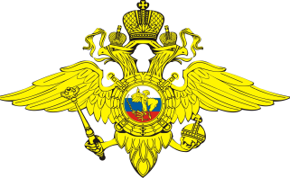

ОМВД России по Можайскому городскому округу
предоставляет государственную услугу по проведению
добровольной государственной дактилоскопической регистрации
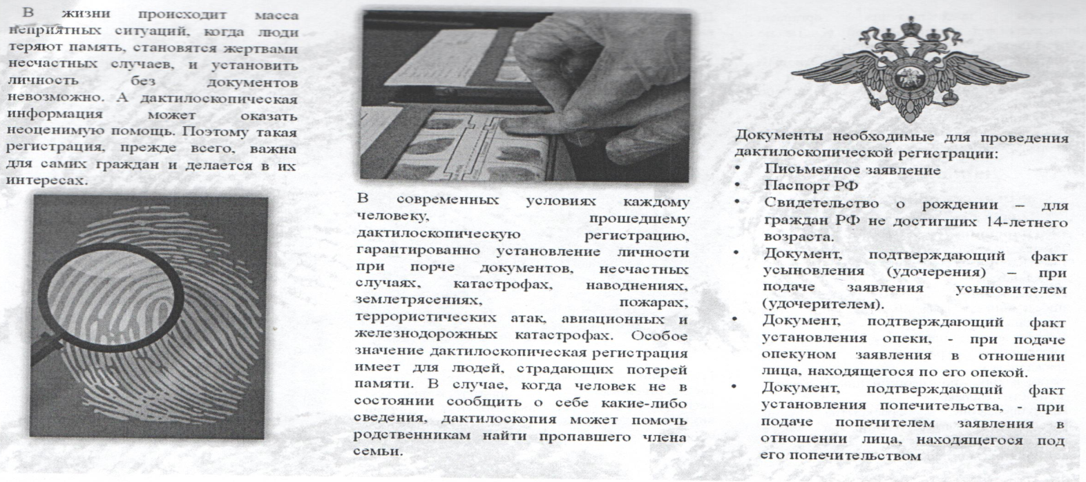
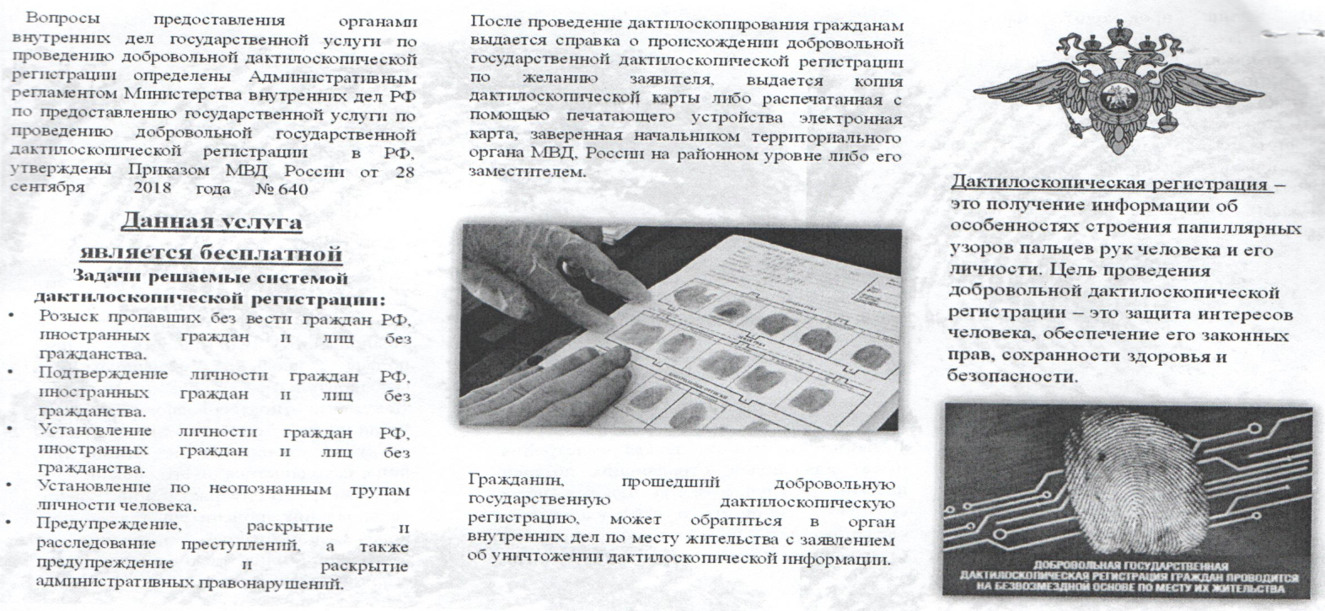

Госуслуги МВД России на портале www.gosuslugi.ru.

